Индивидуальный план

повышения профессионального уровня педагога

учителя физики МБОУ «Кубасская основная общеобразовательная школа»

Чистопольского муниципального района РТ

Гизатуллина Раиса Шагитовича

Проблема, над которой я работаю:
«Использование ИКТ в деятельности учителя физики».
Актуальность.
ИКТ – одна фундаментальных отраслей научного знания, формирующая системно-информационный подход к анализу окружающего мира, изучающая информационные процессы, методы и средства получения преобразования, передачи, хранения и использование информации.
Сегодня в мире нет ни одной отрасли науки и техники, которая развивалась бы столь же стремительно и порождала такое разнообразие подходов к изучению материала, как информатика.
Очень важной задачей школы на сегодняшний день является подготовка конкурентноспособного выпускника, владеющего новыми информационными технологиями.
Разработка урока с использованием компьютерных технологий возможна лишь при наличии электронного ресурса, которые сейчас имеются в достаточном количестве. Электронные образовательные ресурсы облегчают подготовку и проведение уроков учителем и ученикам как в домашних условиях, так и в условиях школы, а также способствуют развитию самостоятельной и исследовательской деятельности учащихся. Применение ИКТ в учебном процессе способствует повышению эффективности урока, наглядности преподавания, интереса учащихся к предмету, осознанности в овладении программным материалом. Деятельность с применением компьютера является ценной постольку, поскольку она способствует организации эффективной учебной работы школьников. Именно деятельность учащихся, не в том смысле, что они делают внешне – сидят, пишут, смотрят, а в том смысле, что они делают с учебным материалом, что с ними происходит в их головах и руках, является критерием любого урока, в том числе и обучающей программы.

Это позволяет учащимся выполнять работу в собственном темпе, использовать наглядную справочную информацию и точно знать какой результат они должны получить после выполнения работы.
Контроль теоретических знаний предполагается осуществлять с помощью компьютерного тестирования.
Основная воспитательная цель - передать свою увлечённость физикой учащимся.
Цели:
1) повышение качества учебного процесса;
2) обеспечение развития познавательной и личностной сферы учащихся.
Задачи:
- развивать творческий потенциал учащихся и создавать необходимые условия для активизации познавательной и речевой деятельности учащихся;
- повысить качество преподавания физики на основе внедрения новых информационных технологий;
3) фиксировать уровень обученности на каждом этапе школьного обучения.
Ведущая идея моей педагогической практики – максимально раскрыть перед ребёнком спектр приложений физических знаний, чтобы они поняли насколько удивительна, заманчива и всесильна физика.
Основные идеи в моей работе, это:
- личностный подход к ученику;
- обучение и воспитание в деятельности;
- учение без принуждения, основанное на достижении радости познания, на подлинном интересе;
дифференцированный и индивидуальный подход к учащимся;
сотрудничество педагога и учащихся.

Рис.1 Схема использования компьютера на уроках физики

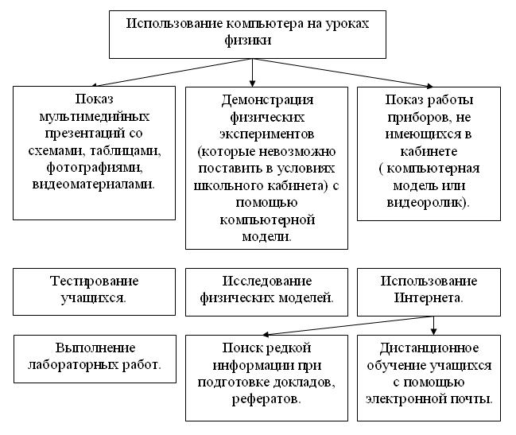
Направления самообразования:
Основные направления | Действия и мероприятия | Сроки  реализации
Профессиональное | 1. Знакомиться с современными исследованиями учебных в области преподавания предмета «Физики» и знакомиться с новыми технологиями в области предмета.  2. Знакомиться с новыми педагогическими технологиями через предметные издания и Интернет.  3. Выписывать электронный журнал «Физика» (газета 1 сентября)  4. Вести каталог статей из этих журналов.  5. Своевременно повышать квалификацию на курсах для учителей физики.  6. Успешно пройти аттестацию на категорию.  7. Посещать семинары, конференции, организованные на разных уровнях.  8. Дополнять и совершенствовать паспорт кабинета физики.  9. Организовать внеклассную деятельность по предмету.  10. Посещать уроки коллег и участвовать в обмене опытом.  11. Укрепление материально – технической базы кабинета (наличие компьютера; учебник и дидактический материал – каждому ученику). Научить каждого ученика умению работать на компьютере. | регулярно  регулярно  ежегодно  регулярно  2015-2016  регулярно  2015-2016  ежегодно  август
Психолого-педагогические | 1.Совершенствовать свои знания в области классической и современной психологии и педагогики.  2. Изучать современные психологические методики. | регулярно
Методические | 1.Совершенствовать знания современного содержания образования учащихся по физике.  2. Знакомиться с новыми формами, методами и приёмами обучения.  3.. Принимать активное участие в работе муниципального МО учителей физики.  4. Организовать работу с одарёнными детьми и принимать участие на научно-практических конференциях, конкурсах творческих работ, олимпиадах.  5. Изучать опыт работы лучших учителей своей школы, района, республики через Интернет.  6. Посещать уроки коллег и участвовать в обмене опытом.  7. Углубление работы с учащимися требующих коррекции знаний и с « трудными учащимися ». Научить применять каждого ученика стандартные знания в нестандартных ситуациях.  8. Создать собственный каталог лучших сценариев уроков, интересных приемов и находок на уроке, внеклассных мероприятий по предмету.  9. Проводить открытые уроки для коллег по работе, учителей района,.  10.Выступить с творческим отчётом о своей работе на августовском секционном занятии учителей физики. | регулярно  регулярно  регулярно  регулярно  ежегодно  раз в четверть  регулярно  регулярно
Информационно-технологические технологии | 1.Изучать ИКТ и внедрять их в учебный процесс.  2. Сбор и анализ в Интернете информации по физике, ИКТ, педагогике и психологии.  3. Создать персональный сайт и ежемесячно его пополнять.  4. Дать мастер-класс «Создание тематических презентаций по физике» на муниципальном семинаре учителей физики.  5. Создать электронную почту для контакта с единомышленниками.  6. Оказать методическую помощь по использованию ИКТ учителям- предметникам. | регулярно  регулярно  2015-2016  В течение учебного года
Охрана здоровья | 1. Внедрять в образовательный процесс здоровьесберегающие технологии.  2. Вести здоровый образ жизни. | регулярно  регулярно
Ожидаемые результаты:
- повышение успеваемости и уровня обученности учащихся по физике.
- повышение качества преподавания предмета (указать показатели, по которым будет определяться эффективность и качество )
- разработанные или изданные методические пособия, статьи, учебники, программы, сценарии, исследования
- разработка новых форм, методов и приемов обучения
- доклады, выступления
- разработка дидактических материалов, тестов, наглядностей
- выработка методических рекомендаций по применению новой информационной технологии
- разработка и проведение открытых уроков по собственным, новаторским технологиям
- создание комплектов педагогических разработок
- проведение тренингов, семинаров, конференций, мастер-классов, обобщение опыта по исследуемой проблеме (теме).

